Отчёт по лабораторной работе 5

Построение графиков
Цвелев С.А. НПИбд-01-22
Содержание

Цель работы
Основная цель работы — освоить синтаксис языка Julia для построения графиков.

Ход работы
- Постройте все возможные типы графиков (простые, точечные, гистограммы и т.д.) функции y = sin(x), x = 0, 2π. Отобразите все графики в одном графическом окне.
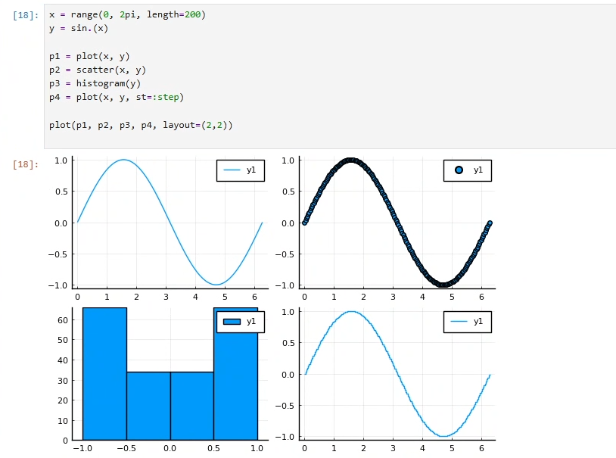
- Постройте графики функции y = sin(x), x = 0, 2π со всеми возможными (сколько сможете вспомнить) типами оформления линий графика. Отобразите все графики в одном графическом окне.
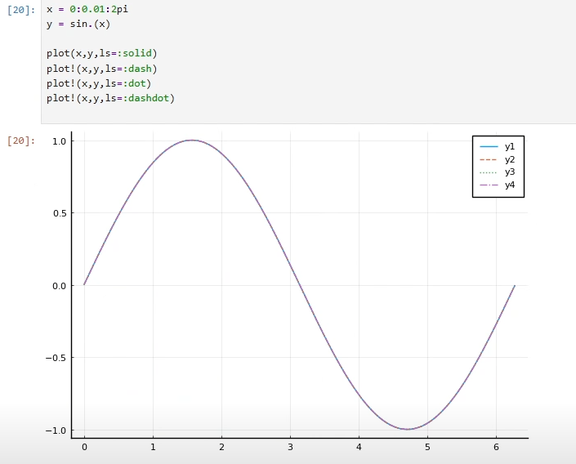
- Постройте график функции y(x) = πx² ln(x), назовите оси соответственно. Пусть цвет рамки будет зелёным, а цвет самого графика — красным. Задайте расстояние между надписями и осями так, чтобы надписи полностью умещались в графическом окне. Задайте шрифт надписей. Задайте частоту отметок на осях координат.
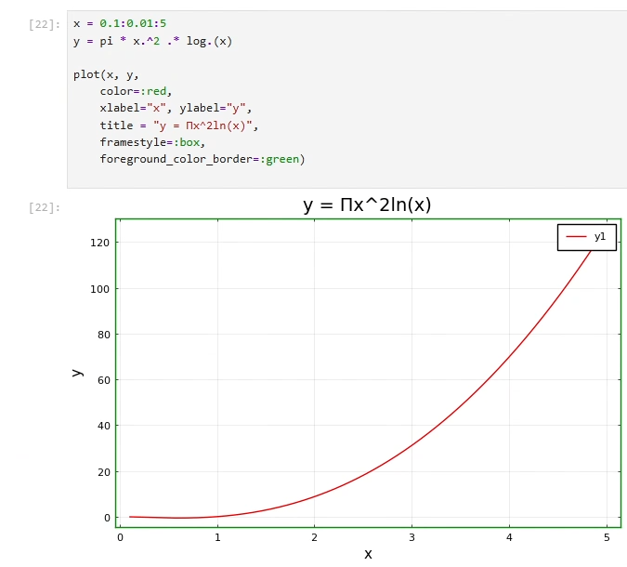
- Задайте вектор x = (−2, −1, 0, 1, 2). В одном графическом окне (в 4-х подокнах) изобразите графически по точкам x значения функции y(x) = x³ − 3x в виде: точек; линий; линий и точек; кривой. Сохраните полученные изображения в файле figure_familiya.png, где вместо familiya укажите вашу фамилию.
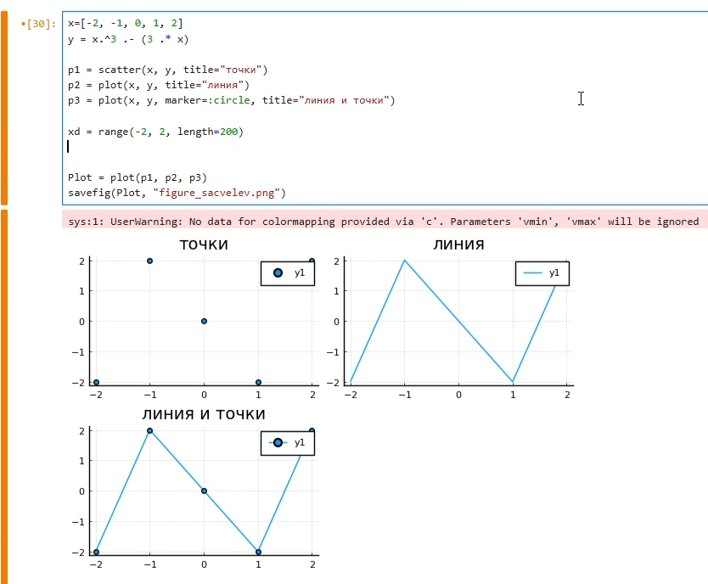
- Задайте вектор x = (3, 3.1, 3.2, …, 6). Постройте графики функций y1(x) = πx и y2(x) = exp(x) cos(x) в указанном диапазоне значений аргумента x следующим образом: постройте оба графика разного цвета на одном рисунке, добавьте легенду и сетку для каждого графика; укажите недостатки у данного построения; постройте аналогичный график с двумя осями ординат.
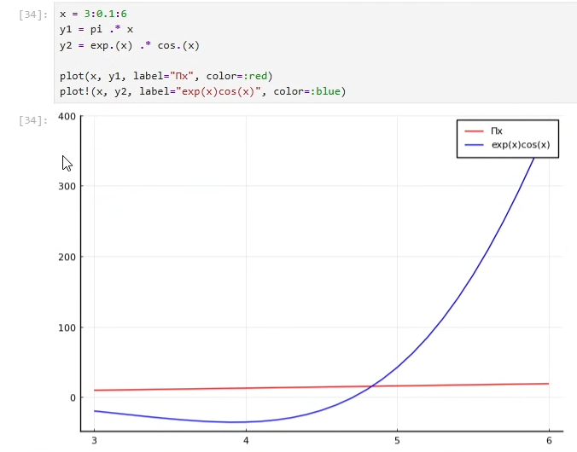
- Постройте график некоторых экспериментальных данных (придумайте сами), учитывая ошибку измерения.
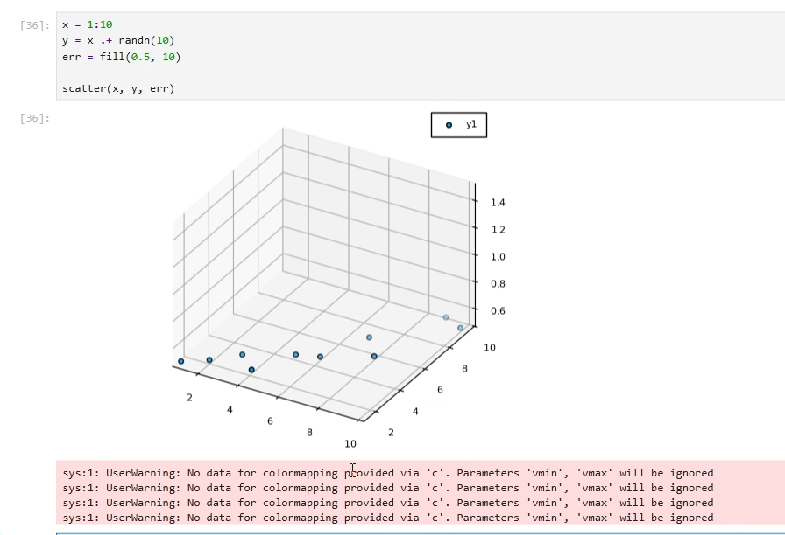
- Постройте точечный график случайных данных. Подпишите оси, легенду, название графика.
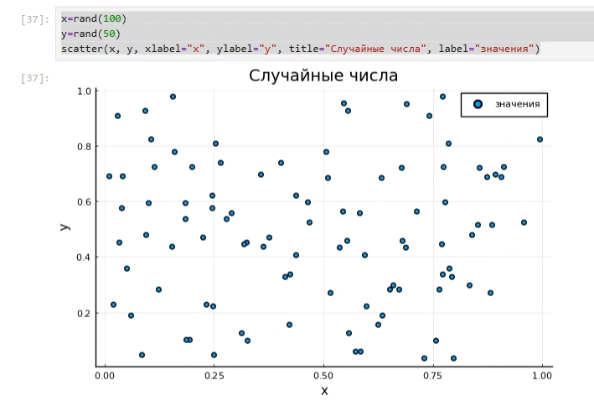
- Постройте 3-мерный точечный график случайных данных. Подпишите оси, легенду, название графика.
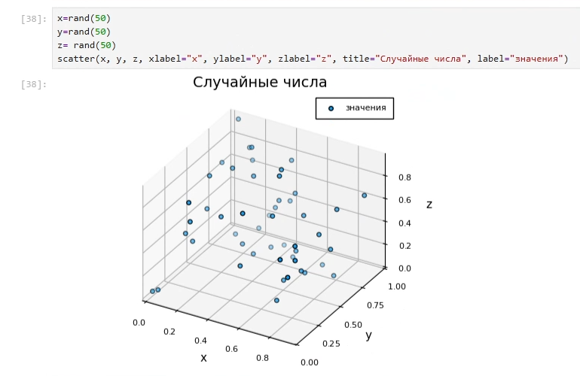
- Создайте анимацию с построением синусоиды. То есть вы строите последовательность графиков синусоиды, постепенно увеличивая значение аргумента. После соедините их в анимацию.
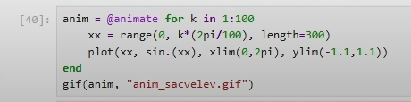
10. Постройте анимированную гипоциклоиду для 2 целых значений модуля k и 2 рациональных значений модуля k.
11. Постройте анимированную эпициклоиду для 2 целых значений модуля k и 2 рациональных значений модуля k.

